**СПИСОК**

**ИНДЕКСОВ АДМИНИСТРАТИВНО-ТЕРРИТОРИАЛЬНОЙ ПРИНАДЛЕЖНОСТИ**

**ПАМЯТНИКОВ КУЛЬТУРЫ СССР[1]**

Утверждён

приказом Министра культуры СССР

от 27 марта 1972 г. № 153

**1. РСФСР**

**32. Московская область (г. Москва)[2]**

1. г. Москва

2. Балашихинский район

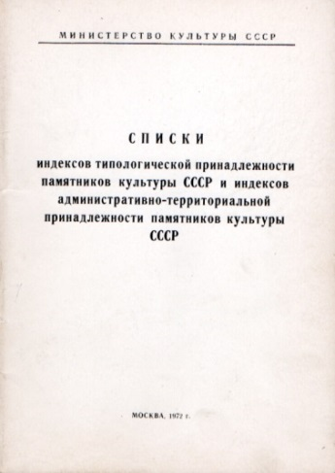3. Волоколамский район

4. Воскресенский район

5. Дмитровский район

6. Домодедовский район

7. Егорьевский район

8. Загорский район[3]

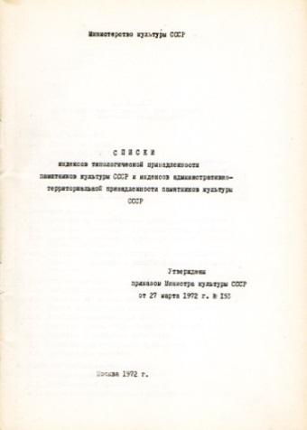9. Зарайский район

10. Истринский район

11. Каширский район

12. Клинский район

13. Коломенский район

14. Красногорский район

15. Ленинский район

16. Лотошинский район

17. Луховицкий район

18. Люберецкий район

19. Можайский район

20. Мытищинский район

21. Наро-Фоминский район

22. Ногинский район

23. Одинцовский район

24. Озёрский район

25. Орехово-Зуевский район

26. Павлово-Посадский район

27. Подольский район

28. Пушкинский район

29. Раменский район

30. Рузский район

31. Серебряно-Прудский район

32. Серпуховский район

33. Солнечногорский район

34. Ступинский район

35. Талдомский район

36. Химкинский район

37. Чеховский район

38. Шатурский район

39. Шаховской район

40. Щёлковский район

С.В. Илевич

05.09.2024

1. Списки индексов типологической принадлежности памятников культуры СССР и индексов административно-территориальной принадлежности памятников культуры СССР. МК СССР. М., 1972. С. 24-25.
2. См. справку «Районы-округа».
3. Сергиево-Посадский район. Указ Президиума ВС РСФСР от 23 сентября 1991 г. № 1675-1 за подписью первого заместителя Председателя ВС РСФСР Р.И. Хасбулатова «О переименовании города Загорска Московской области в город Сергиев Посад и Загорского района Московской области в Сергиево-Посадский район».